Совет депутатов городского округа Реутов

РЕШЕНИЕ

от 26.08.2020 № 47/2020-НА

Об учреждении Юбилейного знака «80 лет городу Реутов Московской области» и утверждении Положения о Юбилейном знаке «80 лет городу Реутов Московской области»

В соответствии с Федеральным законом № 131-ФЗ от 06.10.2003 «Об общих принципах организации местного самоуправления в Российской Федерации», руководствуясь Уставом городского округа Реутов Московской области и в связи с 80-летием города Реутов Московской области Совет депутатов городского округа Реутов решил:

- Учредить знак города Реутов – Юбилейный знак «80 лет городу Реутов Московской области».

- Утвердить Положение о Юбилейном знаке «80 лет городу Реутов Московской области» (прилагается).

3. Опубликовать настоящее Решение и указанное Положение в газете «Реут»
и на официальном сайте органов местного самоуправления городского округа Реутов
в информационно-коммуникационной сети «Интернет».

Глава городского округа Реутов С.А. Каторов

Принято Решением
Совета депутатов
городского округа Реутов
от 26.08.2020 № 105/24

Утверждено
Решением Совета депутатов
городского округа Реутов
от 26.08.2020 № 47/2020-НА

Положение о Юбилейном знаке «80 лет городу Реутов Московской области»

1. Юбилейный знак «80 лет городу Реутов Московской области» (далее – Юбилейный знак) является знаком города Реутов.
2. Юбилейный знак может быть вручен за достижения в трудовой, общественной
и иной деятельности, направленной на социально-экономическое развитие города Реутов, сотрудникам организаций, стаж работы которых в соответствующих трудовых коллективах составляет не менее 5 лет, ветеранам вышеуказанных трудовых коллективов, вышедшим на пенсию, членам общественных организаций.
3. К Главе городского округа Реутов не позднее 20 июня 2021 года с ходатайством
о награждении Юбилейным знаком могут обращаться органы местного самоуправления, организации и общественные организации, осуществляющие свою деятельность
на территории городского округа Реутов.
4. Награждение Юбилейным знаком производится на основании распоряжения Главы городского округа Реутов.
5. Юбилейный знак и удостоверение к Юбилейному знаку вручаются
в торжественной обстановке на официальных мероприятиях либо в трудовых коллективах.
6. Юбилейный знак носится на правой стороне груди и, при наличии государственных наград Российской Федерации и (или) СССР, располагается ниже их.
7. Юбилейный знак вручается только один раз. В случае утраты Юбилейного знака или удостоверения к нему дубликат не выдается.
8. Описание Юбилейного знака, многоцветный рисунок Юбилейного знака, описание удостоверения к Юбилейному знаку и многоцветный рисунок удостоверения Юбилейного знака представлены в приложении к настоящему Положению.

Приложение
к Положению о Юбилейном знаке
«80 лет городу Реутов
Московской области»

Описание Юбилейного знака
«80 лет городу Реутов Московской области»

Юбилейный знак «80 лет городу Реутов Московской области»
(далее – Юбилейный знак) представляет собой металлическое изделие, состоящее из медальона и колодки. Медальон диаметром 34 мм, толщиной 3 мм, выполнен методом чеканки на закрытом штампе на прессовом оборудовании. Имеет золотой цвет. Медальон имеет форму круга. В центре медальона помещена цифра «80», вокруг цифры круг в цвете, декорированный холодной офсетной эмалью голубого цвета марки PPG. По обе стороны от верхней части цифры «80» расположены даты образования города – 1940 и текущего года – 2020. В нижней части окружности надпись: «Реутов». Медальон в верхней части имеет трапециевидное ушко для крепления посредством кольца с колодкой. Колодка размером 29 мм х 24 мм, толщиной 2 мм, золотого цвета, покрыта синей эмалью. В центре расположен герб города (голубь, сидящий на колоколе). Крепление к одежде выполнено в виде булавки, которая имеет стержень, зафиксированный на реверсе металлической колодки, иглу и крышку для фиксации иглы. Оборот медали – гладкий металл. Медаль и колодка тонируются лаком.

Многоцветный рисунок Юбилейного знака
«80 лет городу Реутов Московской области»

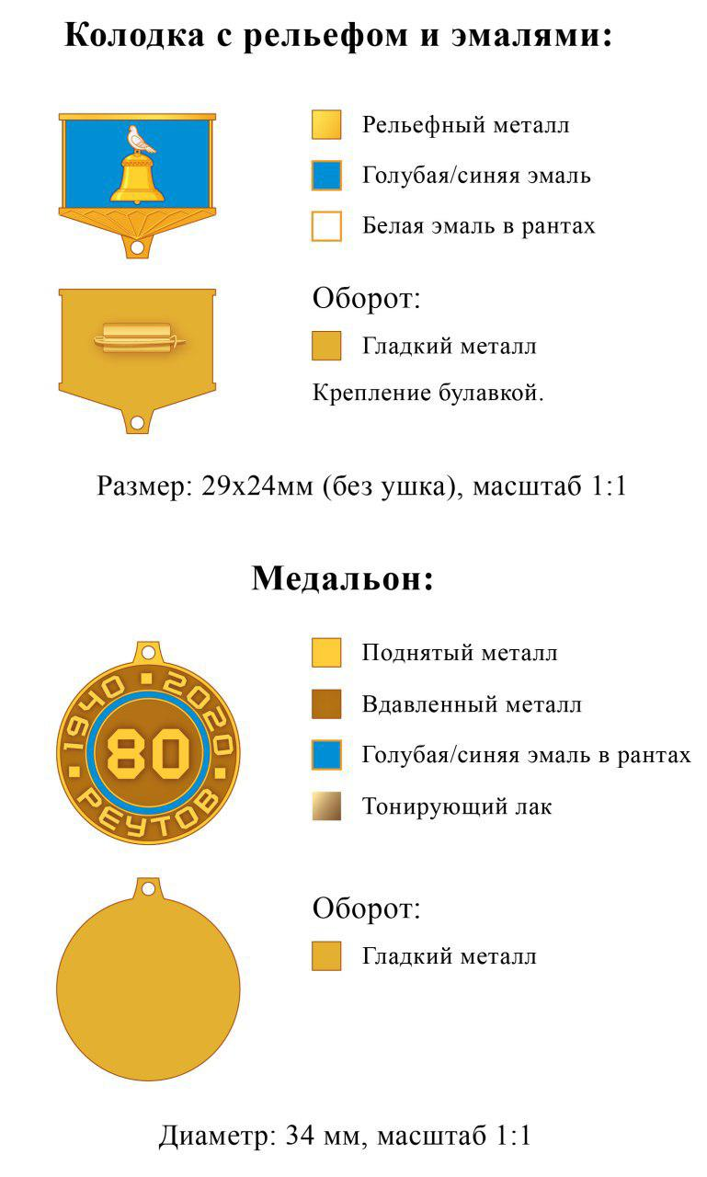

Описание удостоверения к Юбилейному знаку
«80 лет городу Реутов Московской области»

Удостоверение к Юбилейному знаку «80 лет городу Реутов Московской области» (далее – удостоверение) имеет форму книжки, изготовленной из темно-красного бумвинила на бумажной основе, переплётный картон, офсетная бумага. Размер книжки
в развернутом виде 156 х 108 мм. На обложке удостоверения воспроизведен рисунок герба городского округа Реутов, чуть ниже расположена надпись: УДОСТОВЕРЕНИЕ
к Юбилейному знаку «80 лет городу Реутов Московской области» в 5 строк, выполненная золотистым шрифтом полужирного печатного начертания. Метод нанесения многослойное тиснение металлизированной фольгой. На левом листе разворота по центру помещен многоцветный рисунок юбилейной медали. На правом листе разворота вверху
в центре расположена надпись: «УДОСТОВЕРЕНИЕ №» без кавычек. Чуть ниже расположены три горизонтальные линии для внесения фамилии, имени, отчества награждаемого в именительном падеже. Ниже надпись: «награжден (а) Юбилейным знаком «80 ЛЕТ ГОРОДУ РЕУТОВ МОСКОВСКОЙ ОБЛАСТИ» с кавычками, выполненная черным шрифтом обычного начертания. Ниже: «Распоряжение
Главы городского округа Реутов» без кавычек, выполненная черным шрифтом обычного начертания, ниже номер и дата. Внизу «Глава городского округа Реутов» без кавычек и место для подписи и печати.

Многоцветный рисунок удостоверения к Юбилейному знаку
«80 лет городу Реутов Московской области»

